

INSTITUTO POLITÉCNICO NACIONAL
Escuela Superior de Cómputo


- Proyecto Final:  RSA y Toy Block Cipher | 
Introducción a la Criptografía
Profesora ||  Grupo ||  Alumno || | Sandra Díaz Santiago  6CV4  Areli Alejandra Guevara Badillo

05 de enero de 2026

1. Envoltura de claves (Key wrapping) con RSA
Diseñe e implemente un programa informático para cifrar una clave para su cifrador por bloques de juguete (toy block cipher), utilizando RSA.

Inciso 1
Generación del par de claves pública (e, n) y privada (d, n).
Se detalla cada una de las funciones implementadas para la generación de las claves para RSA:
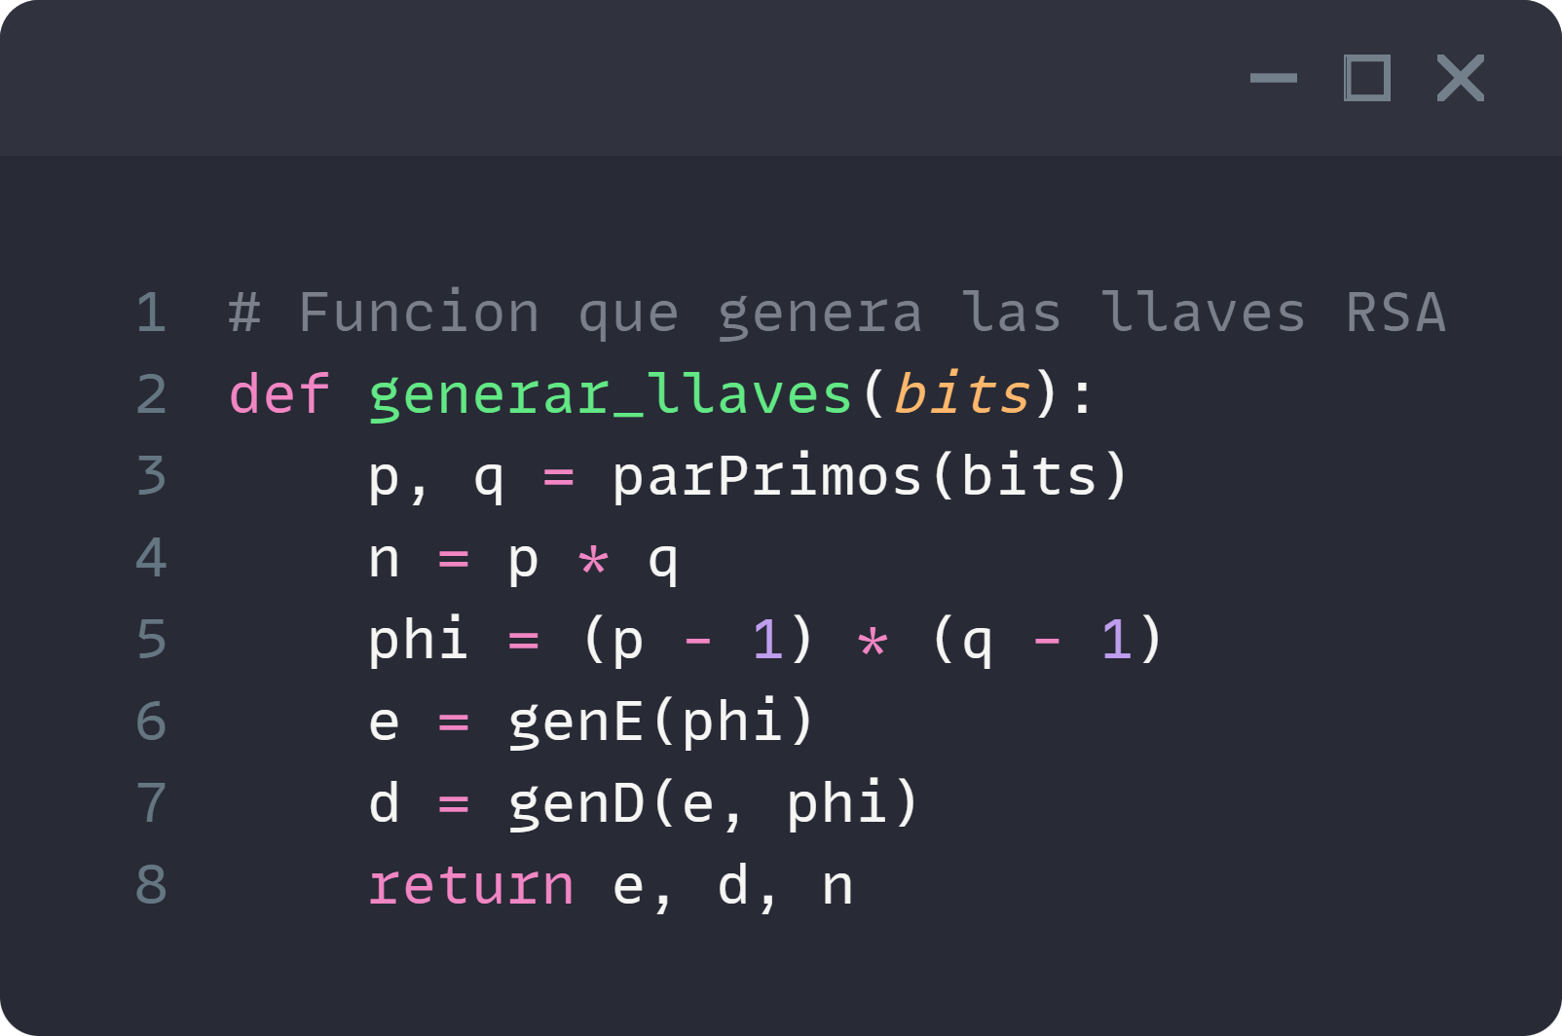 | generar_llaves(bits): Es la función principal del módulo que coordina el flujo de generación del par de claves. Su función es instanciar la creación de los primos, calcular el módulo n, phi, y obtener los exponentes.  Devuelve una tupla con el exponente público (e), el exponente privado (d) y el módulo (n).
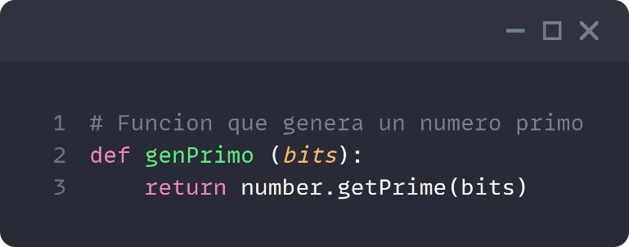 | genPrimo(bits): Utiliza bibliotecas criptográficas para obtener un número que tenga una alta probabilidad de ser primo, basándose en la longitud de bits especificada.  Devuelve un número entero primo de la longitud de bits solicitada.
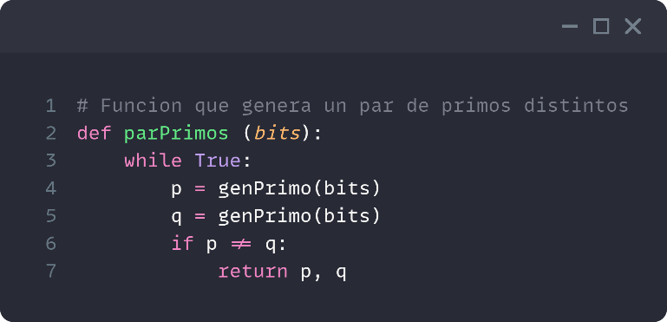 | parPrimos(bits): Su propósito es garantizar la obtención de dos factores primos, p y q, que sean obligatoriamente distintos entre sí. Esto evita vulnerabilidades donde n sea un cuadrado perfecto.  Devuelve un par de números primos diferentes (p, q).
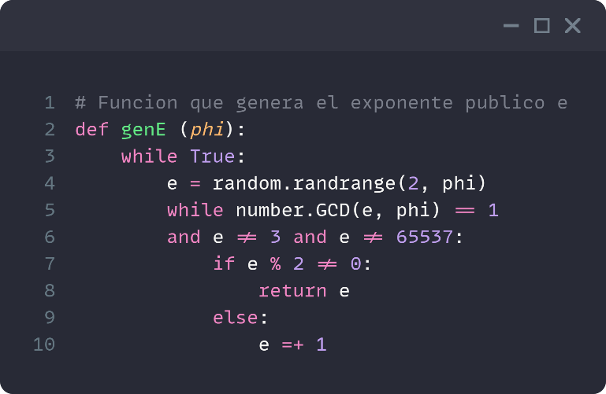 | genE(phi): Esta función selecciona el exponente público e. Realiza una búsqueda aleatoria de un número que sea coprimo con phi y verifica que no sea un valor trivial, asegurando que sea impar para optimizar procesos matemáticos.  Devuelve un número entero e que cumple con las condiciones de coprimicidad necesarias para el cifrado RSA.
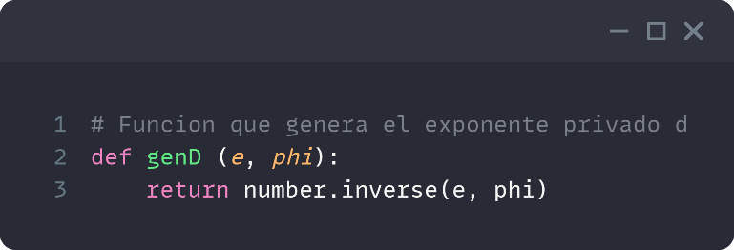 | genD(e, phi): Implementa el cálculo del exponente privado d mediante el algoritmo extendido de Euclides para encontrar el inverso multiplicativo modular de e respecto a phi.  Devuelve un número entero d, el cual permite realizar la operación de descifrado.
  - Funcionamiento:
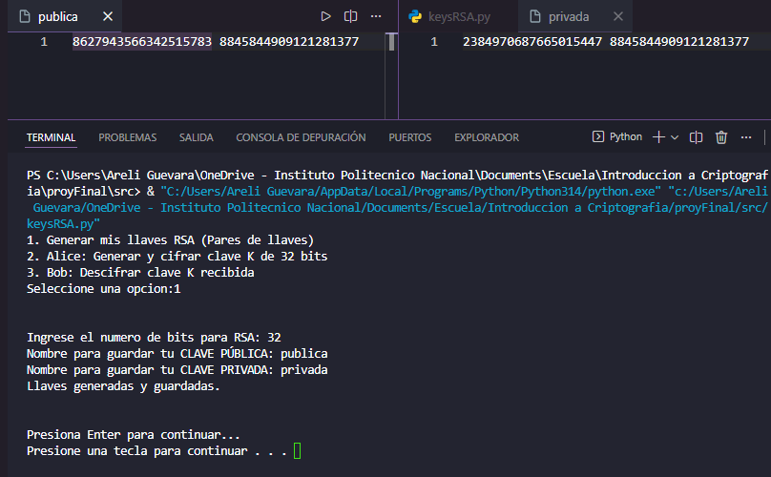

Inciso 2
Cifrado de una clave K de 32 bits haciendo uso de RSA.
Se detalla la funcione para el cifrado RSA:
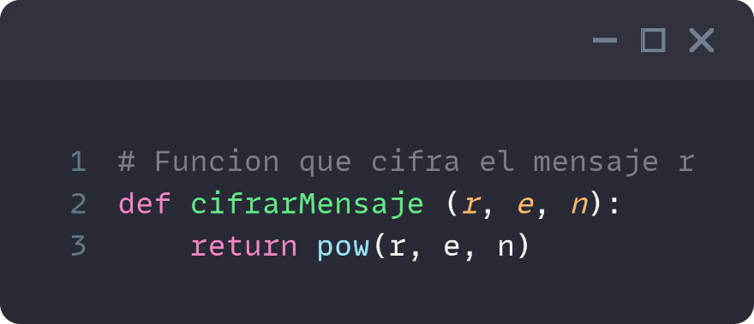
Esta función recibe el mensaje y aplica una exponenciación modular utilizando los componentes de la clave pública del destinatario.
La implementación utiliza la función pow(base, exp, mod) de Python, la cual está optimizada para manejar números de gran tamaño de manera eficiente, evitando desbordamientos de memoria y reduciendo el tiempo de cómputo.
Calcula la operación matemática $C = r^{e} mod n.$
Devuelve un número entero que representa la clave cifrada.
  - Funcionamiento
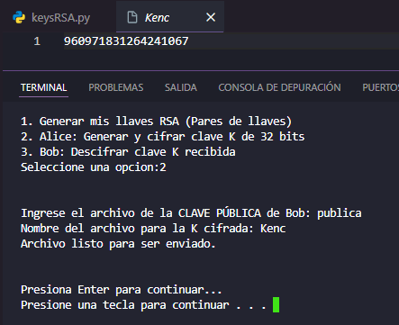

Inciso 3
Descifrado de la clave K usando RSA.
Se detalla la funcione para el descifrado RSA:
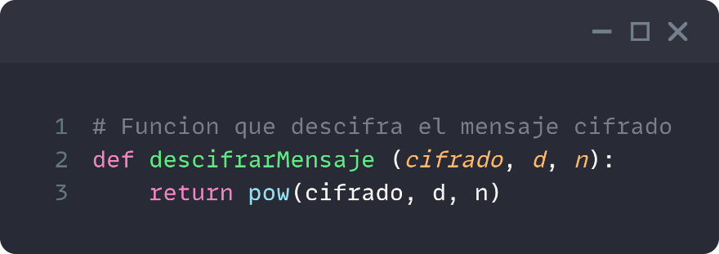
Esta función recibe el mensaje cifrado y aplica una exponenciación modular utilizando los componentes de la clave privada del destinatario.
La implementación utiliza la función pow(cifrado, d, mod) de Python, la cual está optimizada para manejar números de gran tamaño de manera eficiente, evitando desbordamientos de memoria y reduciendo el tiempo de cómputo.
Calcula la operación matemática $M = c^{d} mod n.$
Devuelve un número entero que representa la clave descifrada.
  - Funcionamiento
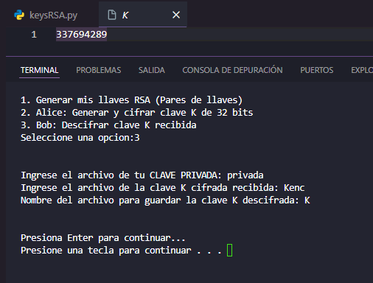

2. Cifrador de bloque de juguete y modo contador

Inciso 1
Utilizando sus programas de sesiones anteriores, genere una Sbox S, la inversa de la sbox S⁻¹, una permutación P y la permutación inversa P⁻¹.
A continuación, se coloca la implementación de las funciones que generan las sustituciones, permutaciones y sus inversas:
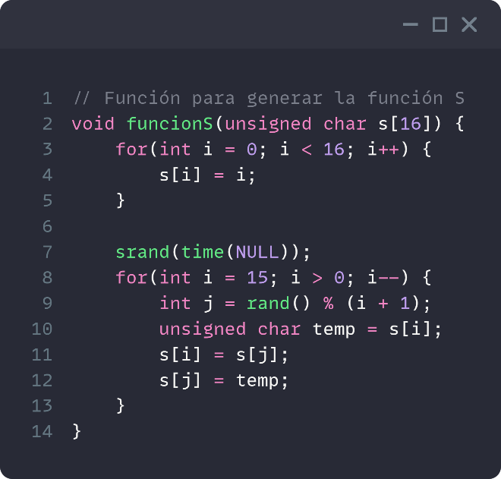 | Esta función genera una S-box (Caja de Sustitución) de 4 bits (16 valores posibles). El algoritmo inicializa un arreglo con valores secuenciales del 0 al 15 y posteriormente aplica el algoritmo de intercambio para desordenarlos de manera pseudoaleatoria.
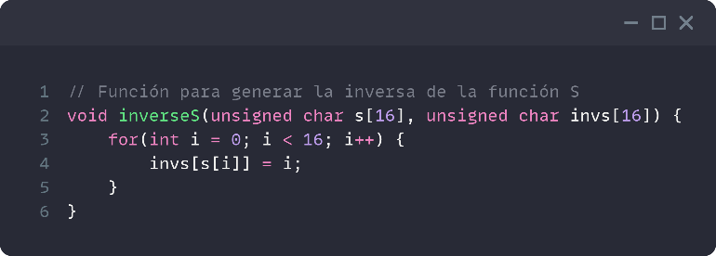 | Se encarga de calcular la S-box inversa S⁻¹. Recorre la caja S generada previamente y asigna el índice original al valor correspondiente en la nueva tabla.
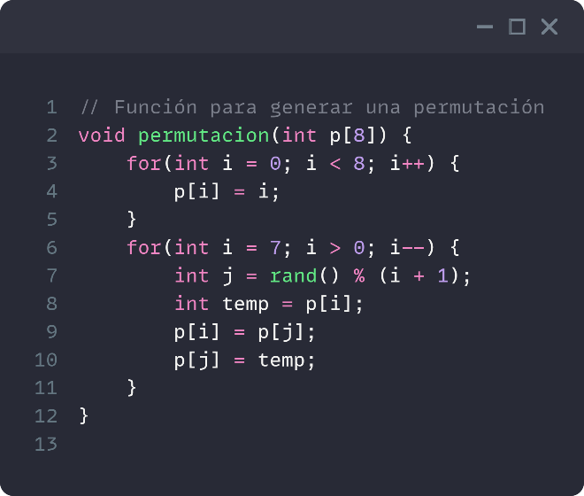 | Su objetivo es generar una permutación P de 8 elementos. Similar a la función de la S-box, utiliza una semilla aleatoria para reorganizar las posiciones de los elementos en un bloque.
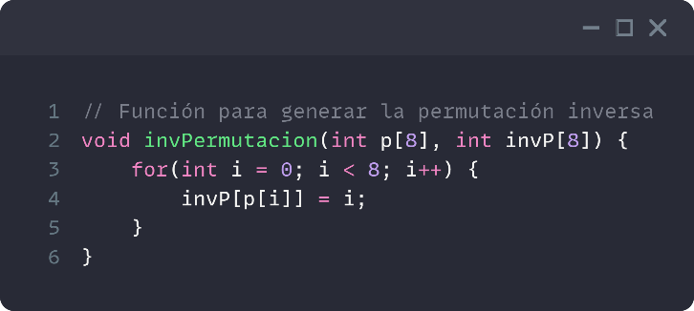 | Calcula la permutación inversa P⁻¹ necesaria para el proceso de descifrado. Mapea cada posición de destino de vuelta a su posición de origen.

  - Funcionamiento:
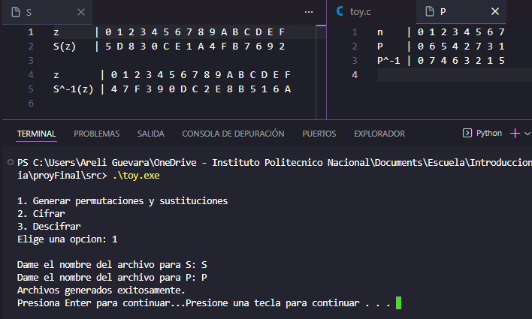

Inciso 2
Modificar la implementación del cifrado/descifrado de bloque de juguete para que trabaje en modo contador.
En este apartado se incluyen las modificaciones para que el cifrado Toy funcione en modo contador y maneje archivos mas grandes, se plantean los siguientes puntos a considerar:
- Se cifra el archivo por bloques de 8 bits, por lo que el IV es de 8 bits.
- Las funciones para aplicar la sustitución y permutación se tomaron de anteriores practicas por lo que se omitirá su explicación.
- El IV se genera al momento de cifrar y se guarda en un archivo para el descifrado.
- Gracias al modo contador el cifrado y el descifrado hacen uso de las mismas funciones, solo cambiando los archivos que se le envían.
Explicación de las funciones:
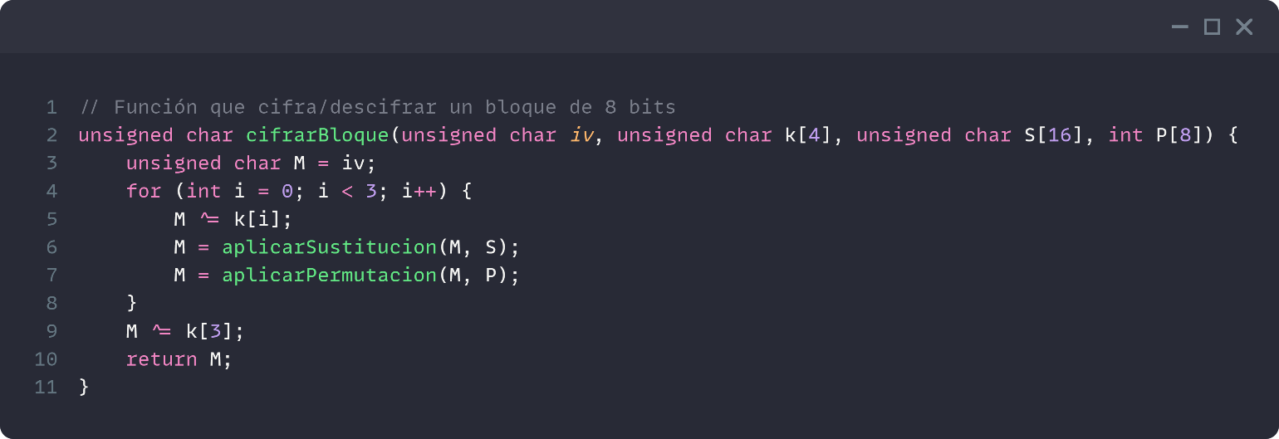
Esta función representa el núcleo del cifrador de bloque de juguete. Implementa una estructura de 3 rondas de cifrado donde, en cada iteración, se aplica una operación XOR con una sub-clave, seguida de una sustitución no lineal (S-box) y una difusión por permutación (P-box). Finalmente, se aplica una última mezcla con la cuarta sub-clave.
Transforma el valor actual del contador (de 8 bits) en un byte pseudoaleatorio utilizando la clave de 32 bits proporcionada.
Devuelve un byte de keystream que será utilizado para la operación XOR con el texto plano.
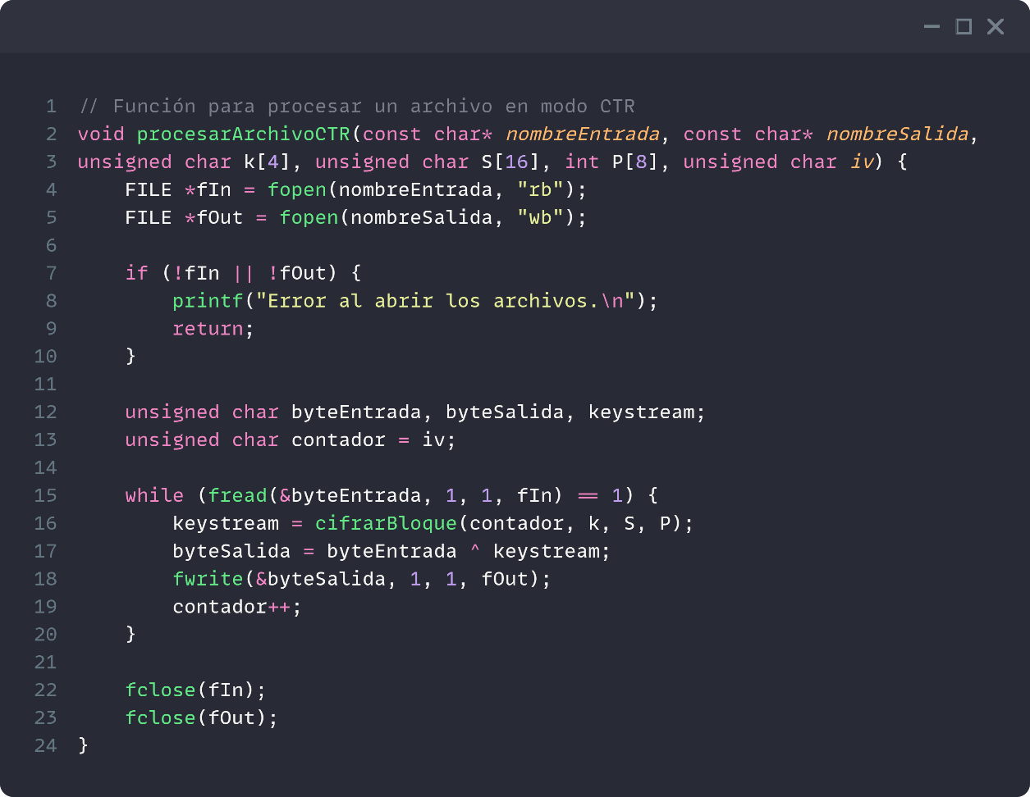
Es la función encargada de la gestión de archivos y la implementación del modo de operación. Su diseño permite procesar archivos de cualquier tamaño byte por byte.
Para cada byte del archivo original, la función cifra el valor actual del contador para generar un byte de flujo, realiza la operación XOR con el mensaje y, posteriormente, incrementa el contador para el siguiente bloque.
Devuelve la generación de un archivo de salida que contiene el texto cifrado (si la entrada es texto plano) o el texto recuperado (si la entrada es un texto cifrado), cumpliendo con la propiedad de simetría del modo CTR donde se utiliza el mismo procedimiento para cifrar y descifrar.
  - Funcionamiento:
Cifrado: Vamos a cifrar el código fuente del punto 1.
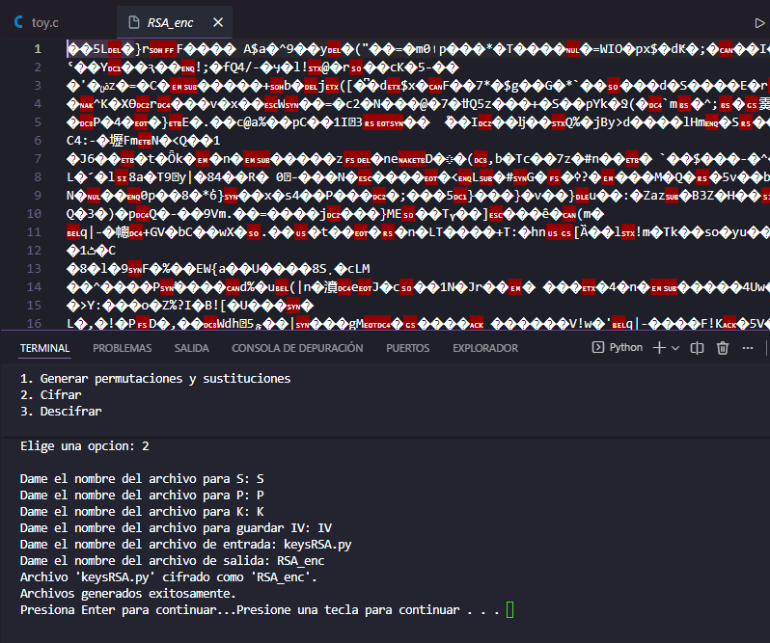

Descifrado:
